# QscCamera开发文档：

**V1.5 2020/10/27 Producted byFantast(沈吕可晟)**

**注：至2020/10/27小程序已迭代5个小版本，具体迭代记录可点击小程序左上角版本号进入版本更新日志查看。本开发文档从前端/后端云函数/后端云数据库三块进行介绍。**

1. **前端：**

**概况介绍：**采用类MVVM形式开发，前端90%以上内容使用组件化开发，相关组件定位明确，便于后续版本迭代更新。同时，二次封装了wx.request请求，使用async和await完美处理了异步调用问题，提高整体程序并发度与性能。同时，拥有全局网络请求异常机制，拥有良好的边界测试结果。另外，UI采用Color-UI组件库以及自写wxss进行样式设计。

**1) 组件：**（此处仅介绍功能用途，具体源码见/miniprogram/components）

(1)AdminEquip

后台设备管理模块组件

(2)AdminPassword

后台密码管理模块组件

(3)Adminverify

验证中管密码认证组件

(4)Equipcard

展示器材信息卡片组件

(5)Loading

首页加载动画组件

(6)Multiple_selection

器材借用多选框组件

(7)Recordcard

记录信息展示卡片组件

(8)Register

首页用户注册组件

(9)Tag

器材搜索页面使用的历史搜索中的标签组件

(10)UpdateCard

产品版本更新信息展示组件

(11)Userinfo

首页用户信息展示组件

1. **二次封装的库：**（此处仅介绍功能用途，具体源码见/miniprogram/util）

(1)http.js

定义了 HTTP 类，对向云函数发起的网络请求进行了二次封装，以 Promise 的形式返 回调用结果，便于后续提高并发度，是后续四大业务模型类的父类。

(2)Util.js

定义了获取当前系统时间/7 天前系统时间/30 天前系统时间 的函数

(3)Md5.js

散列算法，把从云端的明文密码进行散列运算后，与用户输入的验证码进行散列运 算后比较，用于验证密码是否正确。

1. **UI：**

ColorUI + 自定义 wxss 样式

1. **TabBar** 导航栏页面：
2. Index

—首页（包含 register/userinfo/adminverify/loading 四个组件） 用户信息注册及展示

1. Borrow

—器材借用页（包含 Multiple_selection 组件）

1. Equip

—器材查询页（包含 equipcard/tag 组件）

1. Allrecord

—所有正在外借的记录查询页(包含 recordcard 组件 cardtype=”AllRecord”）

1. Myrecord

—所有我的未归还记录查询页（包含 recordcard 组件 cardtype=”MylRecord”）

—暨记录器材归还登记页面，一键归还借用器材

1. **非 TabBar 其他页面：**
2. Updateuserinfo：

用户更新信息的页面——无组件

使用简单表单进行信息提交，定义 usermodel 实现业务逻辑

1. Alluserinfo

后台管理者查看所有注册用户的页面——无组件

使用简单列表进行信息展示，定义 usermodel 实现业务逻辑

1. Deleteequip

后台管理者删除器材的页面——使用组件<v-equipcard>展示器材信息

1. Admin

后台管理总系统——采用自定义上方可滑动 Tabbar 包含密码修改、器材增删、记录 查询三大模块。 密码修改——使用 codemodel 处理业务逻辑

器材增删——使用 equipmodel 处理业务逻辑

记录查询——使用组件<v-recordcard cardtype=”AdminCard”>展示记录信息

1. Updatelog

产品更新迭代日志功能显示。

1. AccurateSearch

后台管理系统中的按照实践精确搜索记录跳转至的页面

1. **发起网络请求的业务 Model：**（所有 Model 类均继承 http.js 中的 HTTP 类）
2. Codemodel :

处理和认证码/邀请码相关的业务逻辑，如获取/更新视频团队认证码等。

1. Equipmodel：

处理器材相关业务逻辑，如增加/删除器材，借用器材与归还器材状态变更等。

1. Recordmodel

处理借用记录相关业务逻辑，如新增记录，修改记录归还状态，查询记录等。

1. Usermodel

处理用户相关业务逻辑，如用户注册、中管认证、修改个人信息等

1. Subscribmsgmodel

处理用户订阅相关业务逻辑，用于记录用户订阅信息以及向用户发送订阅短信提醒。

1. Messagemodel

处理短信调用API业务，调用腾讯云短信API进行注册短信及信息修改短信验证码发送。

1. filemodel

用于处理照片上传及登记相关业务

**2、后端：**

概况介绍：后端采用微信云开发，利用云函数与云开发数据库进行交互。所有云函数均在 cloudfunction中，可以被前端封装好的,Model模型函数调用。

共定义 29 个名称明确，功能独立的云函数，详见具体内容（V1.5版本废置一个函数）

1. AddNewEquip

添加部门新器材

1. AddSubscribeLog

添加新的订阅记录日志

1. BorrowEquip（V1.5更新采用事务形式书写，如果借用器材后状态为-1，则数据回滚）

修改器材状态，记录借用信息

1. CheckEquip（V1.5版本此函数被舍弃，校验工作被借用时的事务所代替）

检查器材当前借用状态

1. CreateBorrowRecord

创建借用记录

1. DeleteEquip

删除部门器材

1. GetAllRecord(在V1.3版本中已经被GetRecord_Some分批载入数据代替)
2. GetAllRecord_NotBack

获取所有未归还记录

1. GetAllUserInfo

获取所有已注册用户信息

1. GetCode

获取相应认证码与密码

1. GetEquip

获取相应部门器材

1. GetMyRecord

获取我的借用记录

1. GetOpenid

获取当前微信号openid

1. GetRecord_Some

获取部分记录，从skip开始获取limit条记录

1. GetRecord_Accurate（用于精确查询）

获取精确日期内的部分记录，从skip开始获取limit条记录

1. GetUserInfo

通过openid获取用户信息

1. ModifyCode

修改相应认证码或密码

1. RegisterUserInfo

注册新增用户信息

1. ReturnEquip（V1.5更新利用事务，避免了多次归还造成的数据不一致）

归还器材

1. ReturnRecord

归还记录

1. SearchSubscribeLog

搜索订阅日志

1. SearchSubscribeLog_Record

搜索相应记录的订阅日志

1. SendMsg

发送注册短信验证码

1. SendMsg_Modify

发送修改用户信息短信验证码

1. SendSubscribeMsg

发送订阅消息短信提醒

1. UpdateUserInfo

更新用户信息

1. VerifySuccess

更新用户是否中管信息

1. SendReturntip

发送提醒用户及时归还器材短信（若用户超过预计时间未归还器材）

1. UpdateRecordLastTip

更新借用记录中上一次发送提醒短信的时间

# 3、数据库信息：

概况介绍：共有Code/neweuqip/newrecord/userinformation/subscribelog 五个集合

1. Code 集合：字段信息：

|  |  |  |
| --- | --- | --- |
| code | String | 认证码 |
| type | String | 认证码类型 |

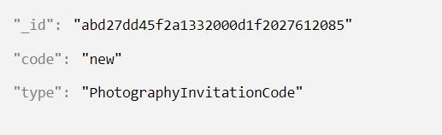

1. Newequip 集合：字段信息

|  |  |  |
| --- | --- | --- |
| BorrowManInfo | Object | 借用人信息 |
| CanbeBorrowOut | Boolean | 该器材能够外借，true 为可外借 |
| Backdate | String | 器材预计归还日期 |
| Backtime | String | 器材预计归还时间 |
| Equipmentname | String | 器材名称 |
| Status | Number | 1 为可出借，0 未已被借用 |
| Type | String | Video 为视频团队器材，  Photo 为摄影部器材 |

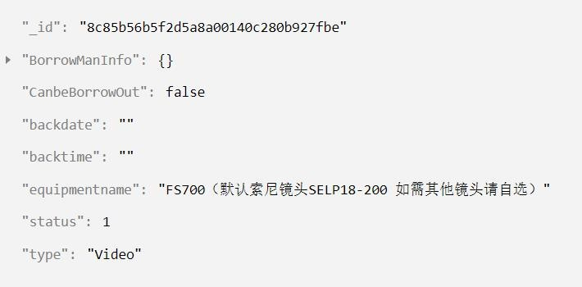

1. newrecord 集合：字段信息

|  |  |  |
| --- | --- | --- |
| BorrowManInfo | Object | 借用登记人信息 |
| BackStatus | Number | 1 为已经归还 |
| EndDate | String | 器材预计归还日期 |
| EndTime | String | 器材预计归还时间 |
| StartDate | String | 器材借用日期 |
| StartTime | String | 器材借用时间 |
| PhotographyChoosed_list | Array | 借用的摄影部器材信息的数组 |
| VideoChoosed_list | Array | 借用的视频团队器材信息的数组 |
| _openid | String | 借用登记人的_openid |
| Purpose | String | 借用用途 |
| LastTipDate（V1.4） | String | 上一次发送提醒短信日期 |
| LastTipTime（V1.4） | String | 上一次发送提醒短信时间 |

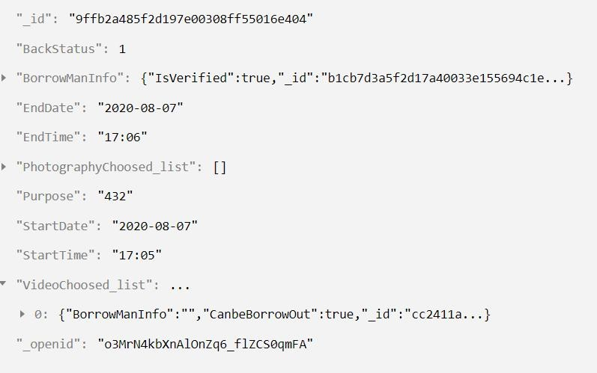

1. Userinformation 集合：字段信息

|  |  |  |
| --- | --- | --- |
| IsVerified | Boolean | 是否中管 |
| _openid | String | 用户微信标识号 |
| Name | String | 用户名 |
| phone | String | 联系电话 |
| Usertype | String | 用户部门 |
| Year | String | 加入部门时间 |

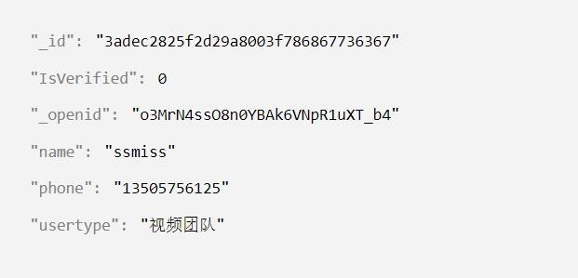

1. subscribeLog 集合：字段信息

|  |  |  |
| --- | --- | --- |
| borrowMan | String | 订阅记录的借用人名称 |
| phone | String | 订阅记录人的手机号 |
| recordId | String | 订阅的记录Id |

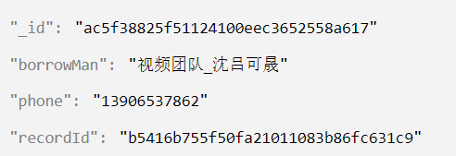

1. Error 集合：记录用户无法注册时提交的报告信息，字段信息：

|  |  |  |
| --- | --- | --- |
| Name | String | 用户名称 |
| phone | String | 用户手机号 |
| usertype | String | 用户类型 |
| openid | String | 用户openid |

# 云存储信息：

根目录环境下，以每个人的openid作为文件夹名创建文件夹，对应存储由其发起的借用记录所上传的照片，每个人的文件夹内的每一个文件夹对应保存借用时或者归还时的器材图片，文件夹名由哈希算法对相应标记值计算后所得。

